Лабораторная работа №3

Нормализация таблицы БД и конструирование многотабличных запросов

Цель работы: Изучить средства СУБД Microsoft Access для нормализации таблицы БД и приобрести навыки конструирования различных видов запросов на основе нескольких взаимосвязанных таблиц.

Краткая теория

База данных СУБД Access является реляционной базой данных и состоит из взаимосвязанных реляционных таблиц. Логические связи каждой пары таблиц реализуются за счет одинаковых полей в связываемых таблицах - ключа связи. Ключом связи всегда является уникальный ключ главной таблицы. Значения уникального (первичного) ключа не могут повторяться в записях таблицы. Строки таблицы однозначно идентифицируются значением ключа. Ключ может быть простым или составным. Связи между таблицами дают возможность совместного использования данных из разных таблиц. Появляется возможность конструирования многотабличных форм, запросов и отчетов, обеспечивается требование целостности данных.
Реляционная база данных состоит из нормализованных таблиц, соответствующих следующим требованиям нормализации:
- Информационный объект (таблица) должен содержать уникальный идентификатор (ключ).
- Все описательные поля должны быть взаимонезависимыми.
- Все поля, входящие в составной ключ, должны быть также взаимонезависимы.
- Каждое описательное поле должно иметь полную функциональную зависимость от ключа, т.е. каждому значению ключа соответствует только одно значение описательного поля.
- При составном ключе описательные поля должны зависеть целиком от всей совокупности полей, образующих ключ.
- Каждое описательное поле не может зависеть от ключа транзитивно, т.е. через другое промежуточное поле.
Выполнение требований нормализации обеспечивает построение реляционной БД без дублирования, в которой обеспечивается однократный ввод данных при первоначальной загрузке и корректировках.
В процессе создания БД сначала осуществляется конструирование таблиц, а затем создается схема данных, в которой фиксируются существующие логические связи между таблицами. Схема данных является графическим образом БД. Если поле, по которому устанавливается связь, является уникальным ключом как в главной таблице, так и в подчиненной, Access устанавливает связь один-к-одному (1:1). Такие таблицы легко могут быть объединены в одну. Если поле связи, является уникальным ключом в главной таблице, а в подчиненной таблице является не ключевым или входит в составной ключ, Access устанавливает связь один-ко-многим (1:М) от главной таблицы к подчиненной. При выборе в качестве поля связи в главной таблице не ключевого поля Access сообщает, что тип отношения не может быть определен. В этом случае между таблицами возможно только связи - объединения.
Если модель данных разработана в соответствии с требованиями нормализации, в схеме данных могут быть заданы параметры обеспечения целостности базы данных, а именно
- В подчиненную таблицу не может быть добавлена запись с несуществующим в главной таблице значением ключа связи.
- В главной таблице нельзя удалить запись, если не удалены связанные с ней записи в подчиненной таблице.
- Изменение значение ключа связи главной таблицы должно приводить к изменению соответствующих значений в записях подчиненной таблице.
Установление между двумя таблицами связи типа 1:1 или 1:М и задание параметров целостности данных возможно только при следующих условиях:
- Связываемые поля имеют одинаковый тип данных, при этом имена полей могут быть различны.
- Таблицы хранятся в одной БД.
- Главная таблица связывается с подчиненной по первичному простому или составному ключу главной таблицы.
Access не позволяет создавать связи с параметрами целостности, если ранее введенные в таблицы данные не отвечают требованиям целостности. При вводе некорректных данных в связанные таблицы Access выводит сообщение.
Если для выбранной связи обеспечивается поддержание целостности, можно задать режим каскадного обновления и удаления связанных записей.
В режиме каскадного обновления, например, при изменении значения в поле связи главной таблицы Access автоматически изменит значения в соответствующем поле в подчиненных записях.
Если таблица с данными содержит поля с повторяющимися значениями (не нормализована), то расходуется дополнительная память, не может быть обеспечен однократный ввод и корректировка данных в этих полях, велика вероятность возникновения ошибок. С помощью Мастера Access позволяет автоматически или вручную выполнить анализ таблицы и разделить ее на несколько взаимосвязанных таблиц, в которых данные не будут дублироваться. Для полученных таблиц Мастер анализа таблиц автоматически создает схему данных, в которой устанавливаются связи 1:М и определяются параметры обеспечения целостности. После процедуры анализа для исходной таблицы будут получены нормализованные взаимосвязанные таблицы.
Однако Мастер анализа таблиц далеко не во всех случаях может правильно выделить повторяющиеся данные в отдельную таблицу. Предусматривается участие пользователя в корректировке предложений мастера по разделению таблицы, особенно если в таблице имеется несколько полей с повторяющимися значениями.

Порядок выполнения работы:

- Выполните нормализацию таблицы, созданной в лабораторной работе №1. Для этого
- Откройте свою БД.
- Проанализируйте и разбейте таблицу «Студенты-К» в соответствии с правилами нормализации. Запишите в тетрадь структуры и схему данных для новых взаимосвязанных таблиц.
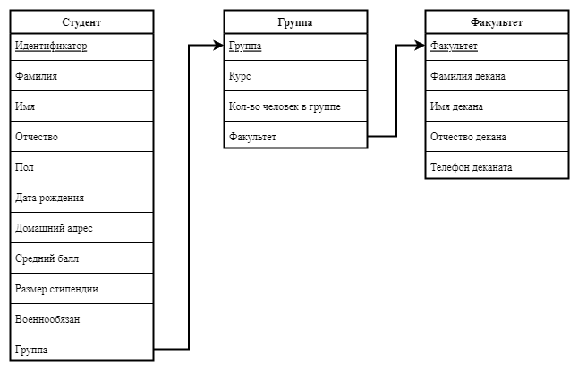
Построенную схему данных рекомендуется обсудить с преподавателем. Это позволит своевременно устранить ошибки, которые могут негативно повлиять на дальнейшее выполнение лаб. работы.
- Для выполнения автоматизированной нормализации таблиц воспользуйтесь командой меню «Анализ таблицы» на вкладке «Работа с базами данных». В третьем окне диалога выберите имя таблицы, для которой будет осуществляться анализ.
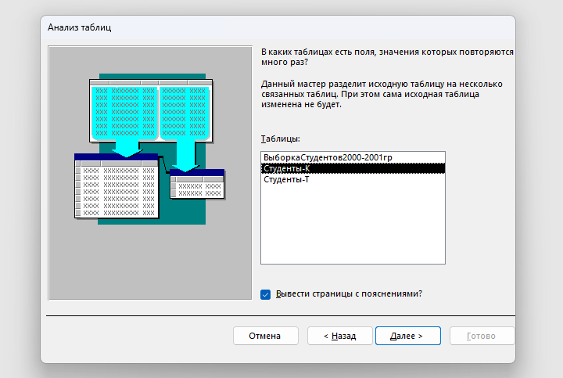

- В следующем окне диалога выберете автоматический способ формирования таблиц. Далее проверьте правильность распределение полей по таблицам, созданных Мастером, сравните со своим вариантом нормализации и внесите коррективы в список полей взаимосвязанных таблиц путем перетаскивания полей из одной таблицы в другую, а при необходимости создайте еще одну таблицу или поменяйте ключевые поля.
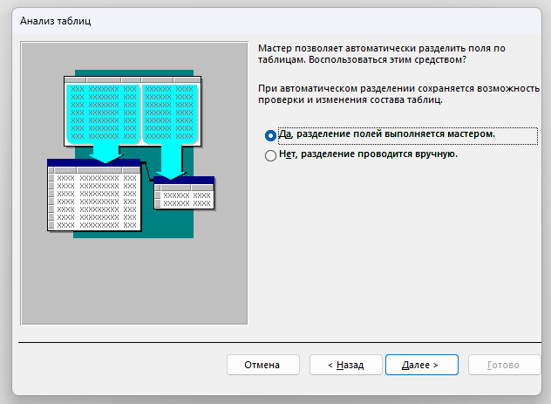
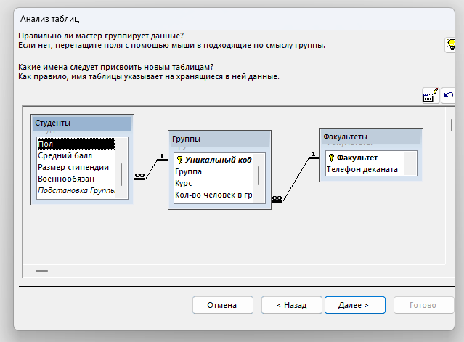
- Переименуйте таблицы, дважды щелкнув мышью на имени таблицы.
- Окончательно определите уникальные ключи таблиц.
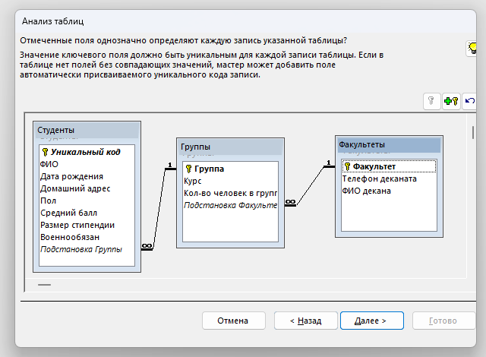
- В последнем окне на вопрос о необходимости создать запрос, который бы объединил полученные таблицы в одну, соответствующие исходной, выберите "Нет".
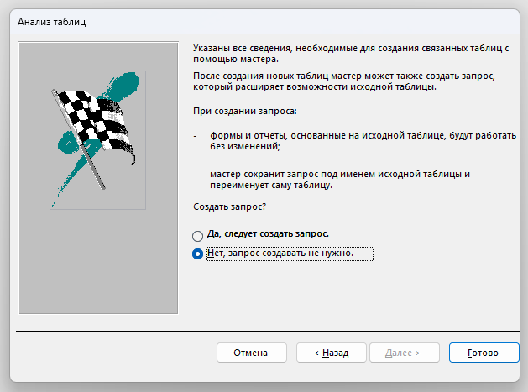
- Откройте таблицы и ознакомьтесь с их содержимым.
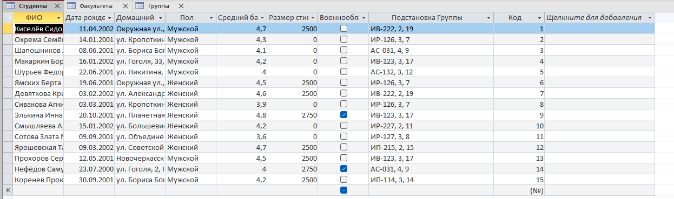

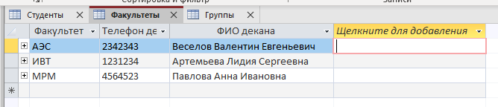
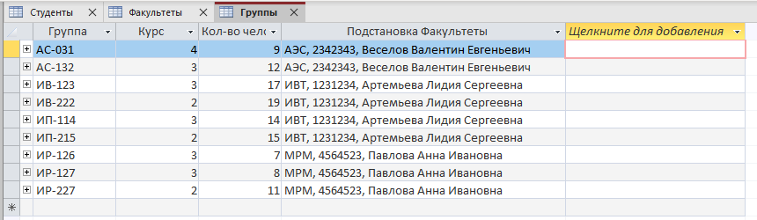
- Просмотрите структуру полученных таблиц в режиме конструктора.
Обратите внимание, что Мастер анализа в подчиненной таблице по умолчанию определяет свойство Тип элемента управления закладки Подстановка равным значению Поле со списком.
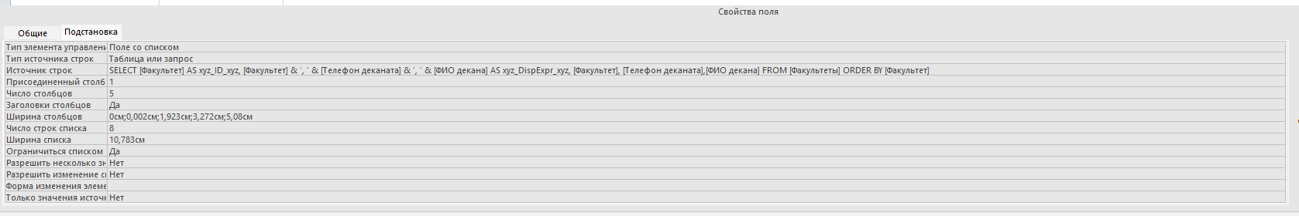
В качестве источника строк этого поля мастер выбирает запись главной таблицы со всеми полями. При просмотре в режиме таблицы в этом поле содержатся значения всех полей из соответствующей записи главной таблицы.
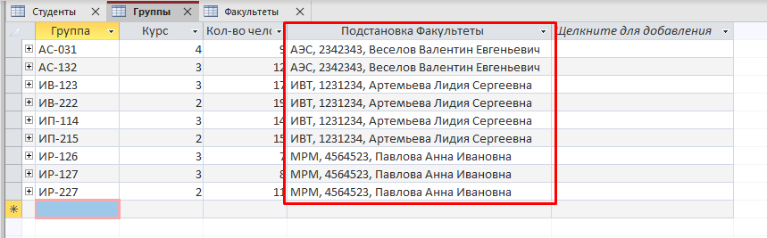
Измените в строке Тип элемента управления значение Поле со списком на значение Поле, а в общих свойствах введите новое значение в строке Подпись поля. Посмотрите на результаты внесенных изменений в табличном режиме.
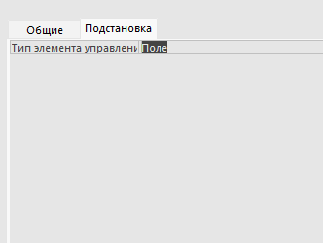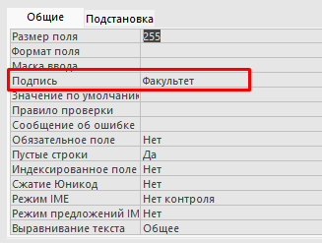

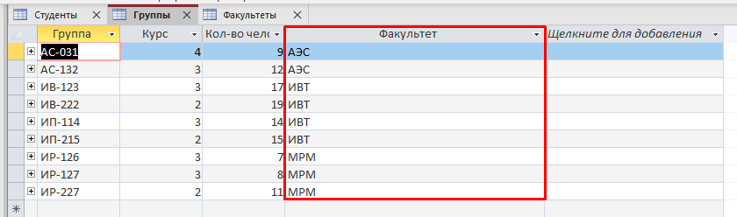

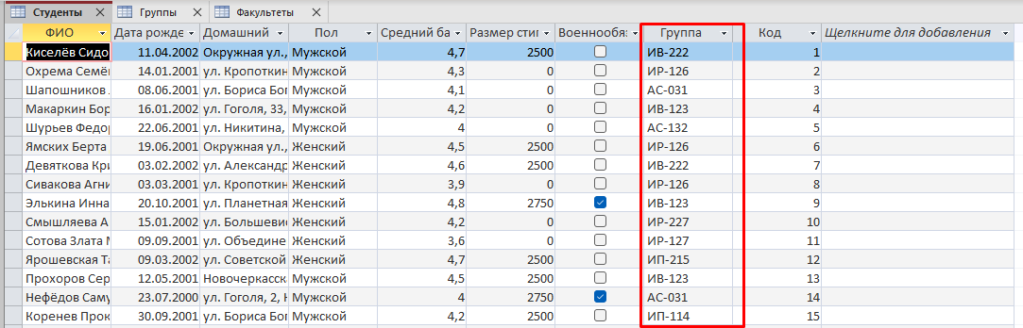
- На вкладке «Работа с базами данных» нажмите кнопку Схема данных, а затем на панели окна схемы данных щелкните по кнопке Показать все связи. Проанализируйте полученные данные.
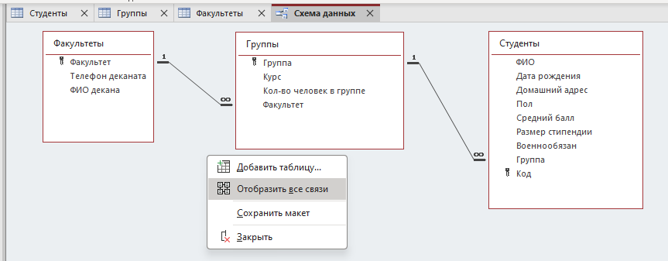
- Щелкните правой мышью на линии связи между двумя таблицами и удалите связь.
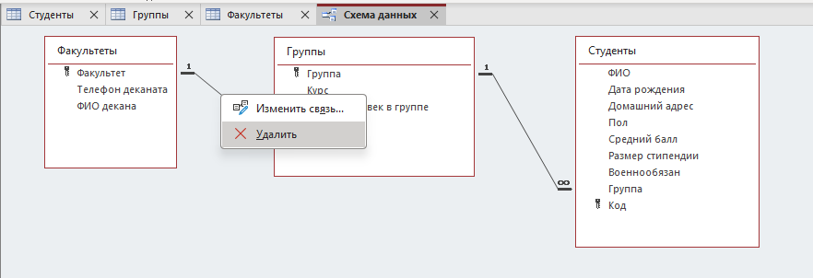
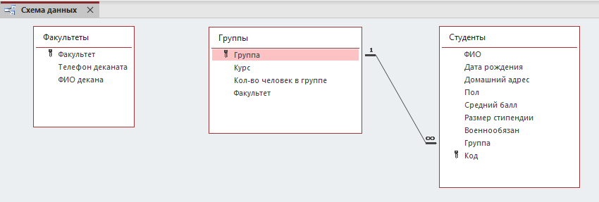

- Восстановите удаленную связь. Для этого выделите в главной таблице уникальное ключевое поле, по которой устанавливается связь, а затем при нажатой кнопке мыши протащите курсор в соответствующее поле подчиненной таблицы.
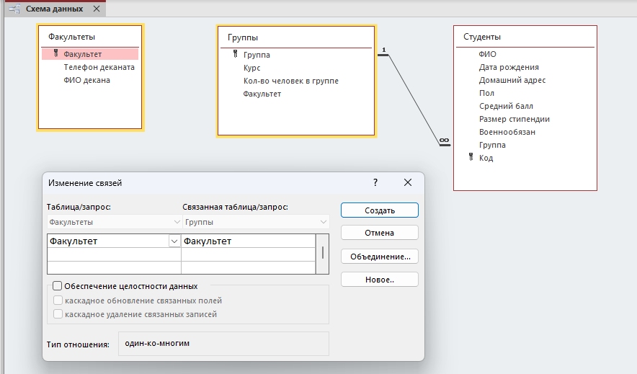
- В открывшемся окне Связи установите параметры целостности, каскадное обновление связанных полей и каскадное удаление связанных записей. Эти же параметры можно задать командой меню Связи!Изменить связь или через контекстное меню Изменить связь.
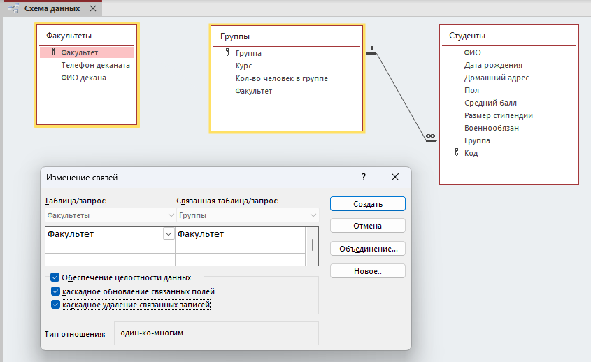
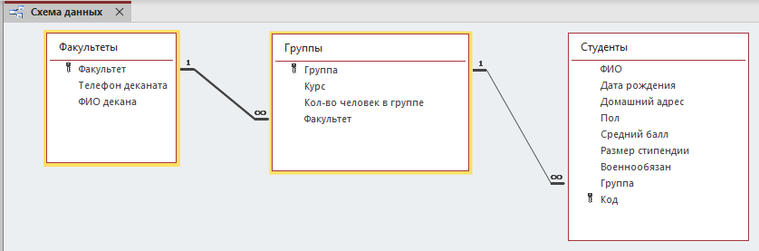

- Закройте окно схемы данных.
- Создайте два варианта запроса на объединение по связанным таблицам, в который включите поля каждой из таблиц. Для построения первого варианта запроса воспользуйтесь Мастером создания запросов, для второго варианта -Конструктором.

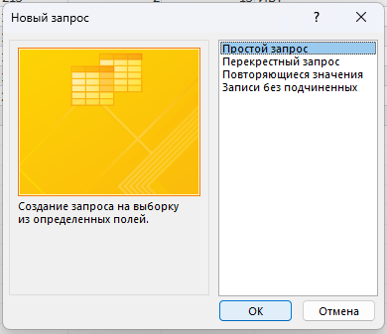

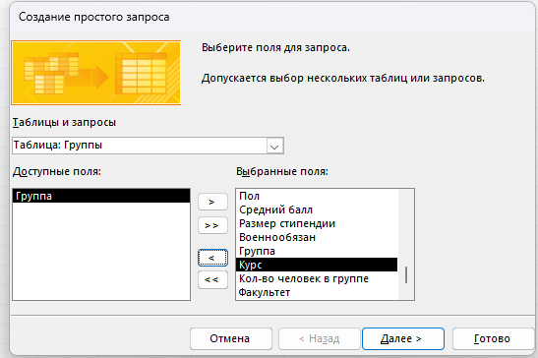

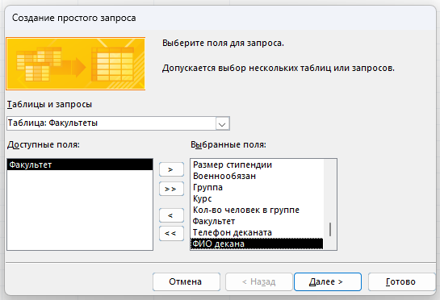
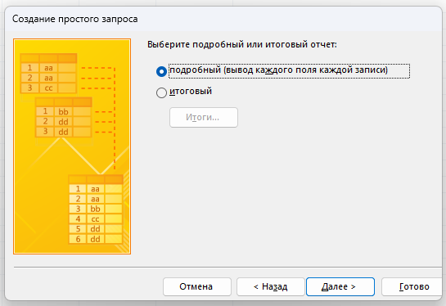
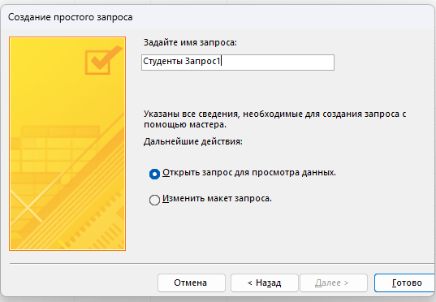
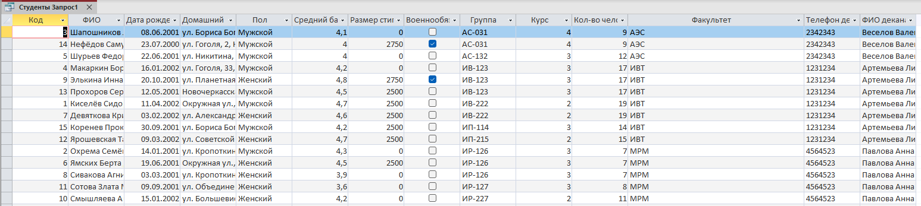

Разбил поле ФИО в таблицах Студенты и Факультеты, чтобы завершить нормализацию

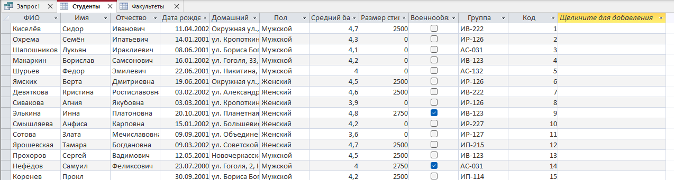

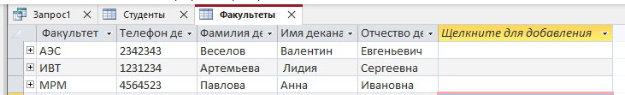

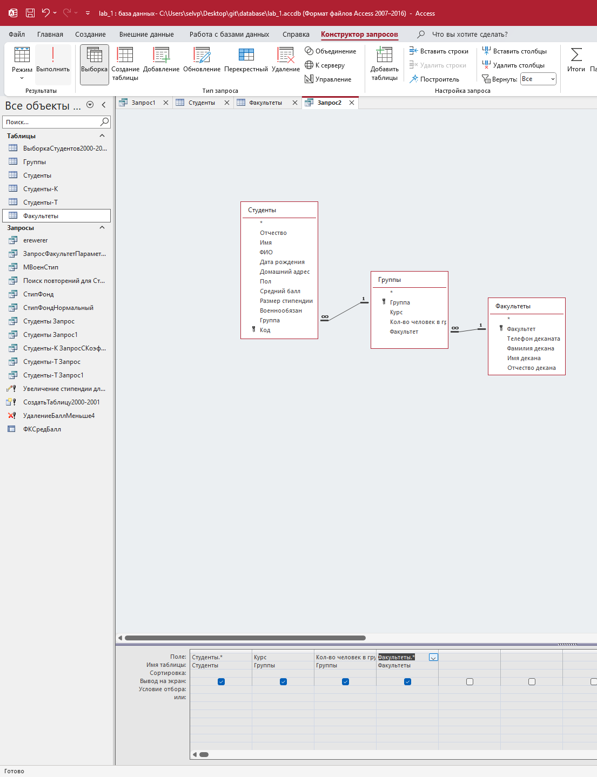
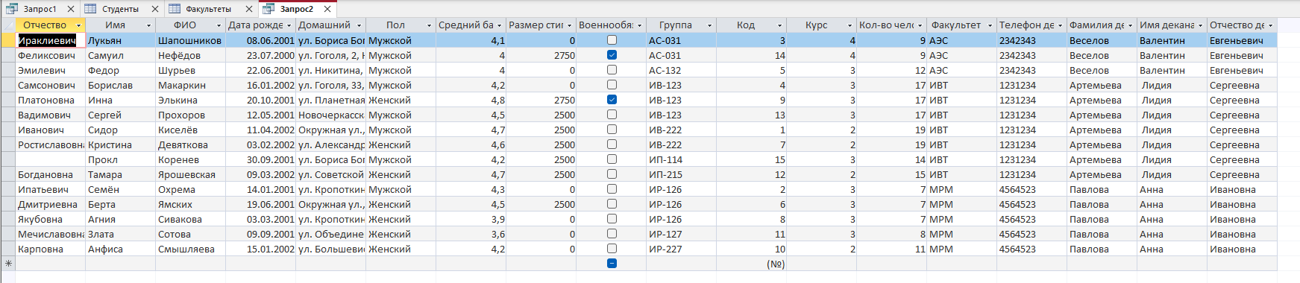

- Создайте запрос на обновление данных в связанных таблицах. Поля, требующие обновления и поля, по которым задаются условия отбора, выберите произвольно, но так чтобы они принадлежали разным таблицам.

- Удалите записи из связанных таблиц, согласно произвольно выбранному критерию.
- Предварительно просмотрите в режиме таблицы список удаляемых записей, а затем запустите запрос. Удалять записи можно непосредственно из таблицы.
- Завершите работу с БД Access.

